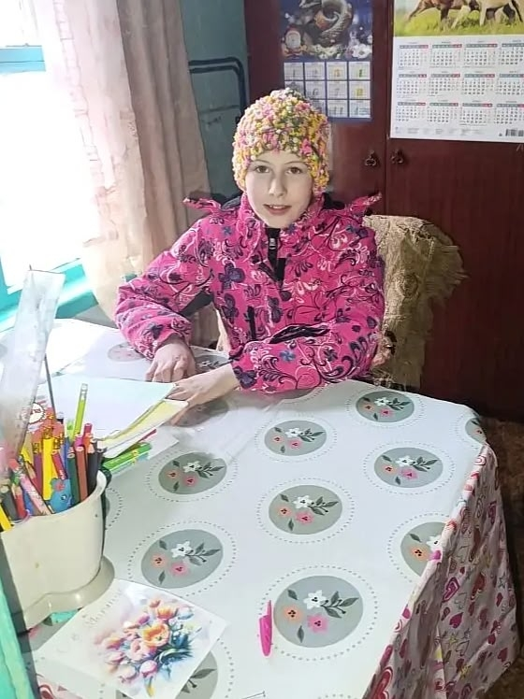
Сегодня мы хотим, чтобы вы улыбнулись вместе с нами.
История Насти - это яркий пример, как совместная помощь меняет судьбу. Благодаря комплексу профилактических мер со стороны специалистов нашего Центра, а также адресной поддержки неравнодушных людей (помощь в замене электропроводки, мебель, бытовая техника), нам удалось главное: создать условия при которых возвращение ребёнка стало желанным.
Мама Насти навела порядок и создала безопасную среду.
Представьте радость, когда после разлуки у тебя появляется своя комната и тебя встречает твой кот.
Мы в проекте "Вызов" работаем ради таких минут.
Благодарим всех, причастных к этому возвращению.
#Вызов24
#КрасноярскийКрай
#ДетиВСемье
#СемьяНаПервомМесте
#КЦСОНДзержинский

